**Всероссийская олимпиада школьников по предмету «Физическая культура»**

**9-11 классы (2025/ 2026 учебный год)**

**Инструкция по выполнению теоретико-методического задания**

**Время выполнения заданий – 45 минут.**

Желаем успеха!

**Выберите правильные ответы**

**1. В память о каком Олимпийском деятеле существует его именная «вечно пустая ложа» на афинском стадионе «Аверофф»:**

а. Кубертен;

б. Самаранч;

в. Бах.

**2. Из спортивных игр первым в программу Олимпийских игр современности был включен:**

а. теннис;

б. футбол;

в. баскетбол.

**3. Впервые комплекс ГТО был утвержден в СССР:**

а. в 1927 году;

б. в 1931 году;

в. в 1935 году.

**4. Первым Олимпийским чемпионом СССР является:**

а. Удодов;

б. Чукарин;

в. Зыбина.

**5. Совокупность форм и способов ведения спортивной борьбы в условиях соревнований это:**

а. техника;

б. тактика;

в. подготовленность.

**6. Процесс формирования двигательных навыков и развития двигательных способностей, необходимых для определенной профессиональной или спортивной деятельности это:**

а. подготовка;

б. тренировка;

в. подготовленность;

**7. Для определения плотности урока используется:**

а. пульсометрия;

б. хронометрирование;

в. функциональные пробы;

**8. Основана на воздействии слов и соответствующих мысленных образов на человека, находящегося в состоянии релаксации - глубокого мышечного расслабления и сниженной психической активности:**

а. аутогенная тренировка;

б. психомышечная тренировка;

в. психическая саморегуляция.

**9. К словесным методам относится:**

а. подсчет;

б. объяснение;

в. указание.

**10. Годичный цикл в спортивной тренировке имеет периоды:**

а. подготовительный, соревновательный, переходный;

б. весенне-летний, осенне-зимний, зимний, переходный;

в. тренировочный, период основных соревнований, восстановительный.

**11. Совокупность реакций организма или органа к изменению окружающей среды называется:**

а. адаптация;

б. привыкание;

в. приспособление.

**Прочитайте предложения и вставьте пропущенные слова**

**12.** В качестве средств воспитания быстроты движений используются _________________________упражнения

**13.** Сила, которую человек проявляет в перерасчёте на 1 кг собственного веса называется__________________сила

**14.** Комплекс мероприятий, позволяющих определить одаренность ребенка к тому или иному роду спортивной деятельности называется**_________________________**

**Задания на соотнесение понятий и определений**

**15. Определите соответствие типа телосложения и его характеристики:**

|  |  |
| --- | --- |
| а. нормостеник | 1. Характеризуется ширококостным типом телосложения, для которого характерны большие поперечные размеры тела |
| б. астеник | 2. Характеризуется пропорциональными размерами тела и правильным их соотношением. |
| в. гиперстеник | 3. Тип строения тела, для которого характерны высокий рост, худощавость, длинная шея, продольно вытянутый череп, узкое резко очерченное лицо |

**16. Соотнесите место проведения Олимпийских игр и год проведения:**

|  |  |
| --- | --- |
| а. Москва. | 1. 1956 |
| Б. Барселона. | 2. 1980 |
| в. Мельбурн | 3. 1992 |

**17.** Определите последовательность овладения стойки на лопатках:

1. стойка на лопатках с помощью;

2. стойка на лопатках в соединении;

3. из упора присев перекат назад согнувшись, опереться ладонями о спину;

4. стойка на лопатках без помощи.

**18.** Перечислите виды, на которые делиться физическая подготовка_____________________________________

**19.** Определите и терминологически правильно запишите гимнастическое действие, изображенное на рисунке

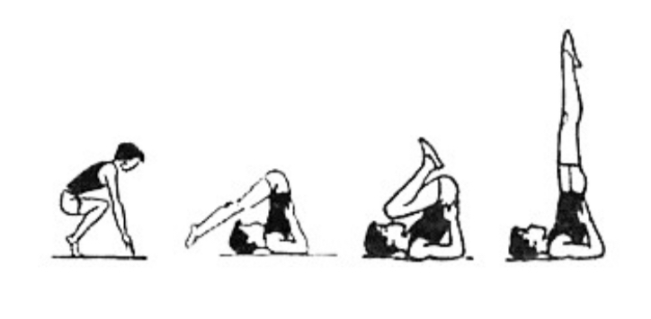

**20. Задание-кроссворд**

|  |  |  |  |  |  |
| --- | --- | --- | --- | --- | --- |
|  | 1 |  |  |  |  |
|  | 2 |  |  |  |  |
|  |  |  |  |  |  |
| 3 |  |  |  |  |  |
|  |  |  |  |  |  |
| 4 |  |  |  |  |  |
|  |  |  |  |  |  |

1. Вращательное движение тела с последовательной опорой и переворачиванием через голову;

2. Положение занимающегося, в котором его плечи выше точек опоры;

3. В гимнастике - движение (или положение) с выставлением и сгибанием опорной ноги;

4. В гимнастике - завершающий прыжок с гимнастического снаряда, такого как брусья, кольца или перекладина, после серии упражнений в висе или упоре.

Вы закончили выполнение заданий. Поздравляем!